DATOS PERSONALES
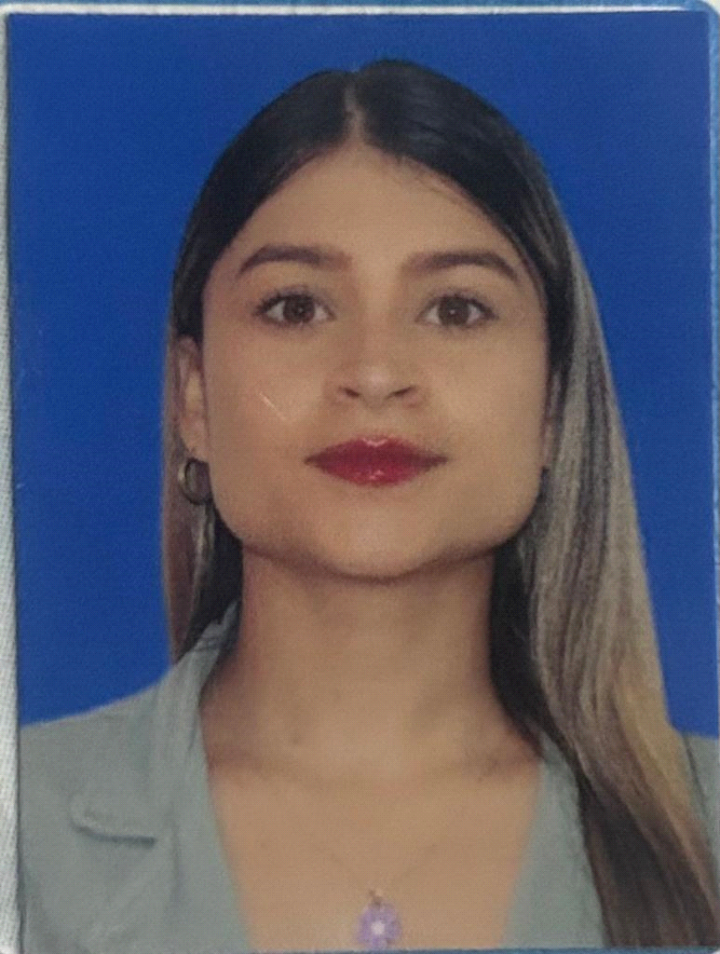
NOMBRE: Leiddy Jhoana
APELLIDO: Arredondo Marulanda
FECHA DE NACIMIENTO: 17 de diciembre 1993
DIRECCION: carrera 9 calle 11 Rondinela 10.31 Manzanares Caldas
TELEFONOS: 3106984824
CORREO: leidygood777@gmail.com

PERFIL LABORAL

Soy una persona responsable, respetuosa y diligente. Capaz de cumplir con las obligaciones de una manera eficaz. Me considero una persona activa y comprometida con mi trabajo y mis deberes con excelente dinámica para el trabajo en equipo en razón de las funciones. Tengo una amplia experiencia en varios sectores laborales como: Área administrativa, comercio, ventas, atención al cliente con esto he logrado una experiencia laboral importante.

EXPERIENCIA LABORAL
Octubre 2019 – enero 2021
Coordinadora de Actividades| |SERVIORIENTE S.A E.S. P
FUNCIONES REALIZADAS:
Coordinar, programar y ejecutar las actividades de los grupos de trabajo para lograr los objetivos estipulados. Participación proactiva en las reuniones destinadas por mis superiores en representación de la empresa.
Gestión empática y amable de las PQRS de los usuarios.
Cumplimientos de los objetivos a corto y largo plazo consistentemente con la presentación de informes mensuales.

LOGROS OBTENIDOS:
Profesionalismo, calidad humana, trabajo en equipo, experiencia laboral y personal.

Octubre 2018 – diciembre 2018
| Ejecutivo en Ventas | UNO 27 CALL CENTER

FUNCIONES REALIZADAS:
Asesoría comercial a los clientes sobre los productos y servicios que satisfacen mejor sus necesidades.

LOGROS OBTENIDOS:
Capacidad de trabajar bajo presión.
Trabajo en equipo.
Alcance de metas personales y laborales.

Educación
- BACHILLER ACADEMICO | |2011 | | Manzanares Caldas |

- Técnico Profesional en Procesos Empresariales | |IES CINOC | | Pensilvania Caldas | | actualmente |

- Curso especial de organización de archivos | |SENA | |terminado |

- Curso especial en implementación del sistema de gestión de la seguridad y salud en el trabajo. SG –SST. |SENA | |terminado |

- Curso especial de un sistema integral de residuos sólidos. |SENA | |terminado|

